
Запланированные задачи
Таргетинг (Facebook и Instagram)
Создание офферов и прототипов маркетологом
Дизайн баннеров для таргетинга
Запуск рекламной кампании
Интеграция лидформы (таблица, почта или CRM система)
Таргетинг (Facebook и Instagram) (конверсия на сайт)
Генерация пикселя маркетологом
Установка пикселя программистом
Создание офферов и прототипов маркетологом
Дизайн баннеров для таргетинга
Запуск рекламной кампании
Ретаргетинговая реклама (Facebook и Instagram)
Генерация пикселя маркетологом
Установка пикселя программистом
Создание прототипов баннеров для ретаргетинга (3 баннера)
Создание баннеров для ретаргетинга
Запуск рекламной кампании
Создание лендинга на конструкторе (8 экранов)
Создание прототипа лендинга
Создание лендинга на конструкторе
Дизайн лендинга на тильде
Перенос лендинга на домен
Программирование лендинга
Подключение пикселя ретаргетинга
Интеграция форм захвата с почтой
Выполненые задачи
Таргетинг (Facebook и Instagram)
Создание офферов и прототипов маркетологом
Дизайн баннеров для таргетинга
Запуск рекламной кампании
Интеграция лидформы (таблица, почта или CRM система)
Таргетинг (Facebook и Instagram) (конверсия на сайт)
Генерация пикселя маркетологом
Установка пикселя программистом
Создание офферов и прототипов маркетологом
Дизайн баннеров для таргетинга
Запуск рекламной кампании
Ретаргетинговая реклама (Facebook и Instagram)
Генерация пикселя маркетологом
Установка пикселя программистом
Создание прототипов баннеров для ретаргетинга (3 баннера)
Создание баннеров для ретаргетинга
Запуск рекламной кампании
Создание лендинга на конструкторе (8 экранов)
Создание прототипа лендинга
Создание лендинга на конструкторе
Дизайн лендинга на тильде
Перенос лендинга на домен
Программирование лендинга
Подключение пикселя ретаргетинга
Интеграция форм захвата с почтой
Реализованная воронка
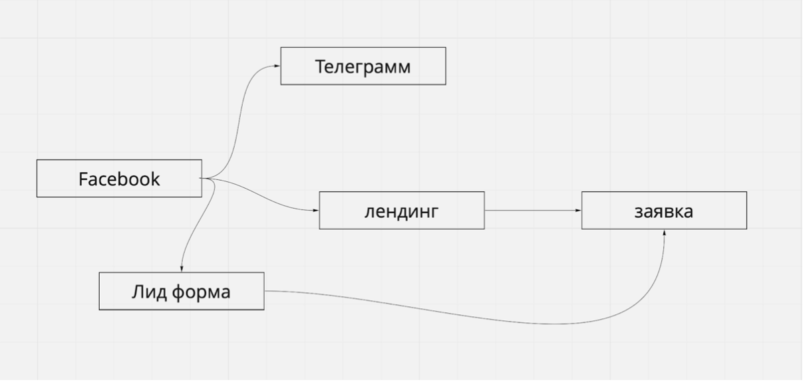
Результаты выполненной работы
1. Создание сайта
https://luxbaby.fun
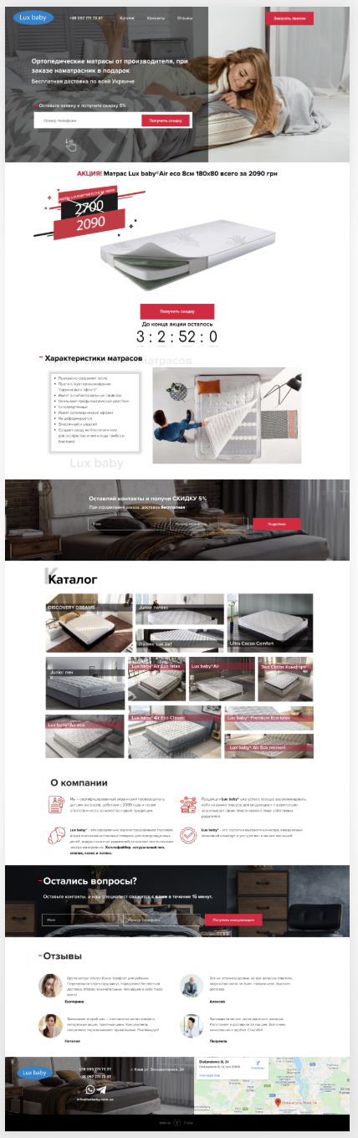
Таргетированная реклама в Facebook
рекламные банеры
https://drive.google.com/drive/folders/1JgM9oW2uG-rHlP-vTq0RRh6-qjtwmdVX?usp=drive_open
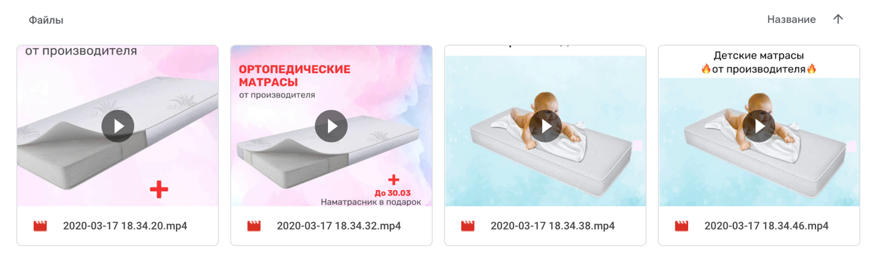
Результаты рекламной кампании
Общее кол-во заявок – 114
Охват – 55366
Показы – 77 523
Цена за результат – 0,89 $
Всего потрачено – 101,40 $
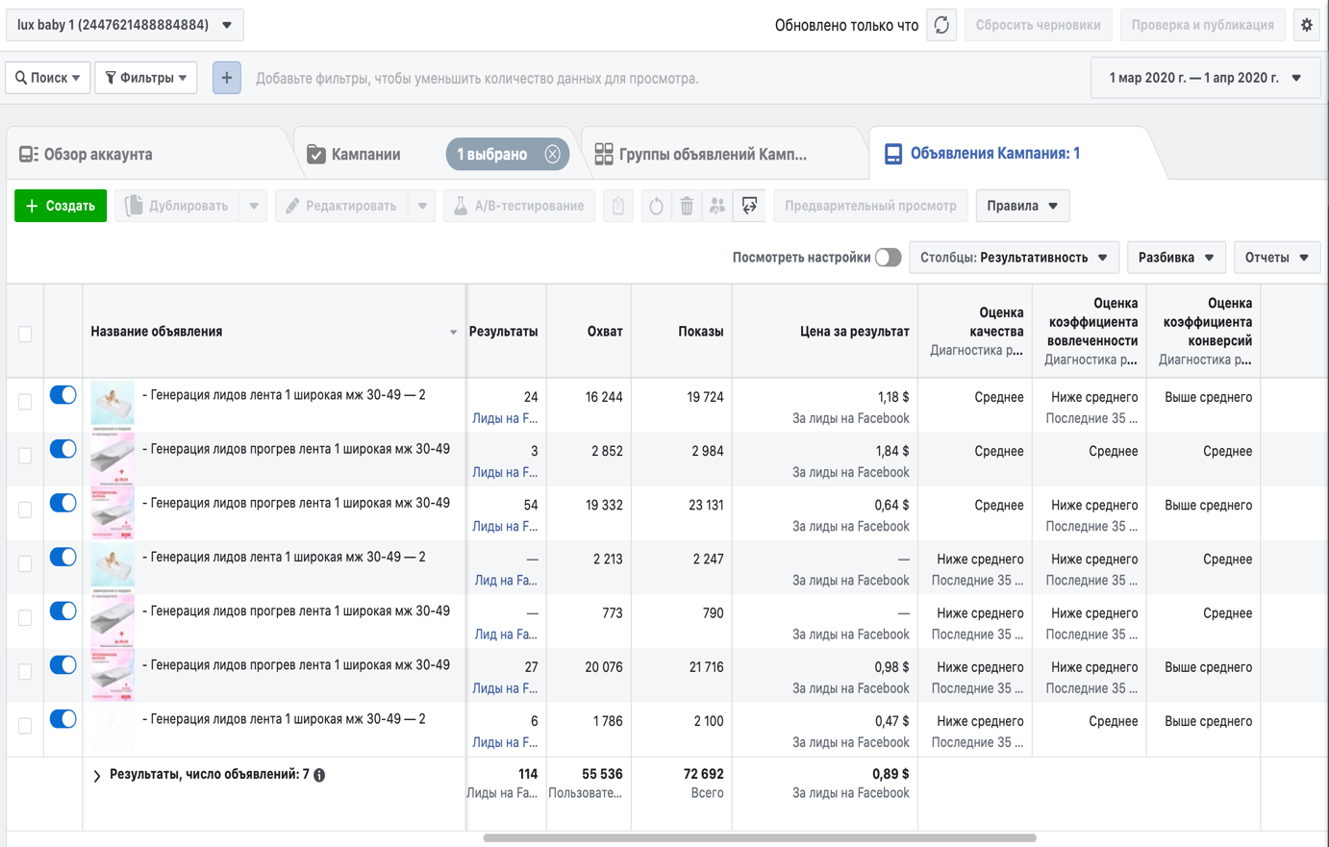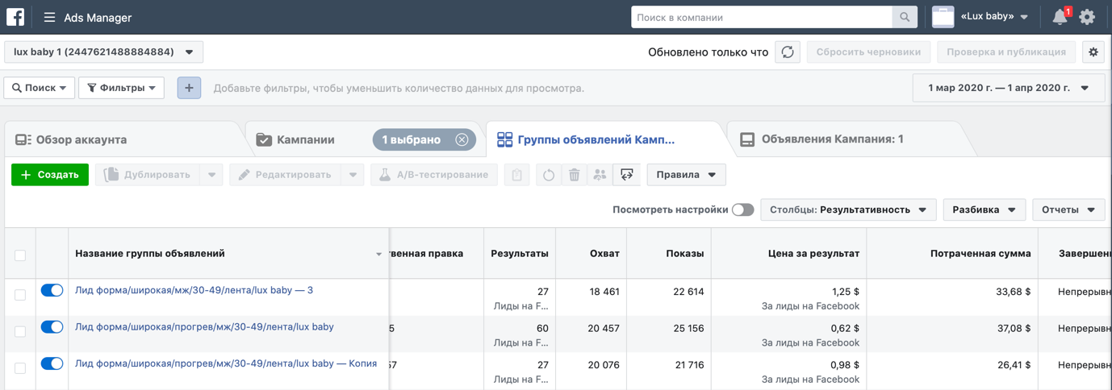
План работ на следующий месяц
1й вариант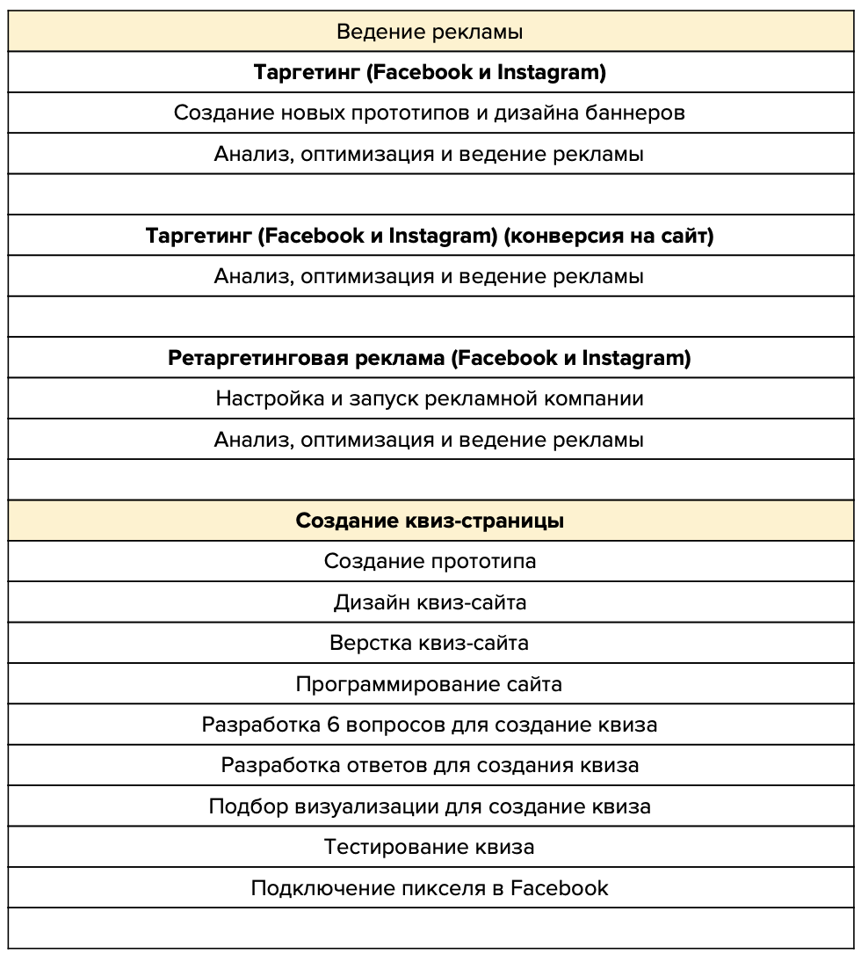
2й вариант
